Wertvoller Beitrag zur digitalen Teilhabe
Der Seniorencomputerclub Neumünster als digitaler Knotenpunkt des Landes ausgezeichnet
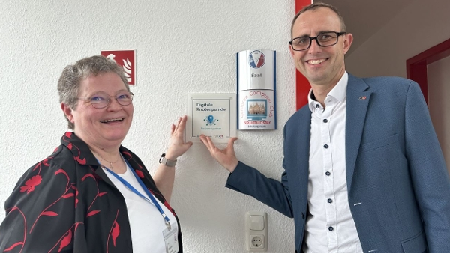
Ein neuer Knotenpunkt für Schleswig-Holstein: Digitalisierungsminister Dirk Schrödter und die Vorsitzende des Seniorencomputerclubs Neumünster, Ute Wentzler

Wie kann ich sicher im Internet unterwegs sein? Was muss ich über ein Android- oder Apple-Betriebssystem wissen? Wie kann ich mich bei Microsoft Office verbessern? Und wieso funktioniert mein Smartphone nicht? Was sind gut recherchierte Geschichten und was sind Falschnachrichten? Mit diesen und weiteren Fragen beschäftigen sich Senioren aus Neumünster und Umgebung in unserem Computer-Club.
Die Themen haben sich seit unserer Gründung vor 24 Jahren verändert, die Ziele sind aber die gleichen geblieben: Durch technische und inhaltliche Schulungen sowie persönlichen Austausch ermöglichen wir digitale Teilhabe für ältere Menschen.
Für diesen wertvollen Beitrag zeichnete Digitalisierungsminister Dirk Schrödter unseren Seniorencomputerclub Neumünster als digitalen Knotenpunkt des Landes aus. Die mehr als 30 digitalen Knotenpunkte sind über ganz Schleswig-Holstein verteilt und verfolgen das Ziel, Menschen zusammenzubringen, um sich über digitale Angebote und Herausforderungen auszutauschen, weiterzubilden und neue Technologien auszuprobieren.
Unser Club hat rund 175 Mitglieder im Alter von 55 bis 95 Jahren, die das Vereinsangebot in Anspruch nehmen. Zehn Trainerinnen und Trainer vermitteln nahezu täglich in 18 verschiedenen Kursen Wissen und digitale Kompetenzen in den gut ausgestatteten Räumlichkeiten, die sich im Gebäude des SV Tungendorf befinden. Vor Ort stehen zwölf Computer zur Verfügung sowie ein zweiter Raum, in dem die Mitglieder auch für ihre eigenen Computer, Tablets oder Smartphones technische Unterstützung erhalten.
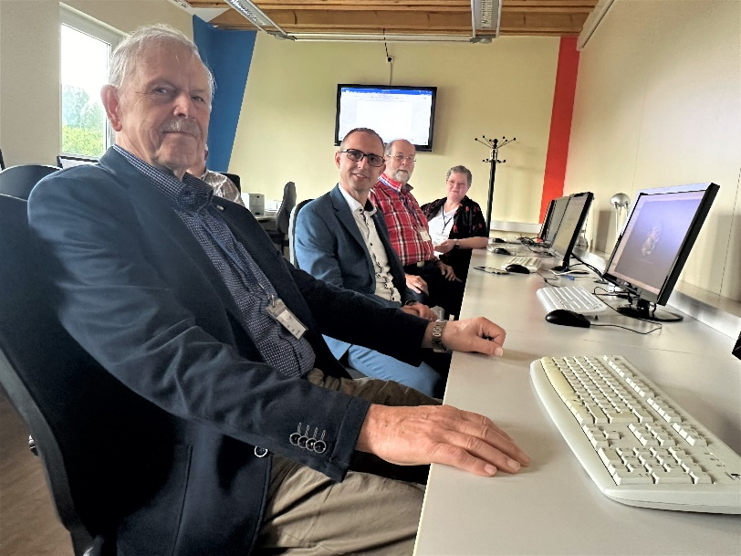
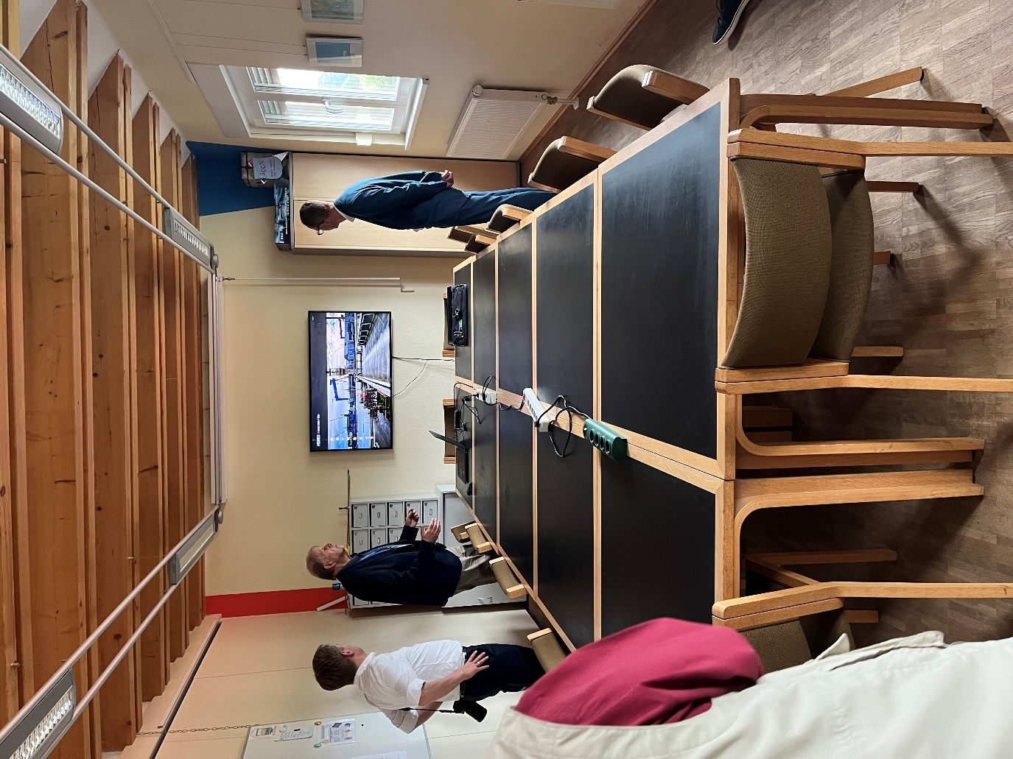
Brücken in die digitale Welt bauen
Der Seniorencomputerclub Neumünster ist ein zentraler Knotenpunkt für die digitale Teilhabe älterer Menschen. Unsere Arbeit ermöglicht es Senioren, selbstbewusst und kompetent an der digitalen Gesellschaft teilzunehmen. Die Auszeichnung würdigt unser Engagement und motiviert uns, weiterhin Brücken in die digitale Welt zu bauen. Im Club werden digitale Kompetenzen erhöht und dabei zugleich soziale Kontakte gepflegt und Isolation vorgebeugt.
Die Altersgrenze für die Mitgliedschaft liegt bei 55 Jahren. Unsere Trainer hingegen müssen diese Altersgrenze nicht erreicht haben und benötigen auch keine spezielle Ausbildung in IT. Wichtig ist nur, dass sie Freude am Umgang mit Menschen haben und bereit sind, ihr Wissen mit unseren Senioren zu teilen.
Wer also Lust hat es auszuprobieren, kann sich gerne bei uns melden:
Ute Wentzler 04322-752800 oder info-sccn@gmx.de
Wir freuen uns auf euch!
.

